一般社団法人日本福祉のまちづくり学会

平成23年 5月30日制 定

平成26年6月28日一部改正

令和2年6月12日一部改正

令和3年9月27日一部改正

論　文　応　募　規　則

一般社団法人日本福祉のまちづくり学会（以下「学会」という。）の論文応募に関しては、一般社団法人日本福祉のまちづくり学会定款（以下「定款」という。）、一般社団法人日本福祉のまちづくり学会規約（以下「規約」という。）に定めるもののほか、この規則の定めるところによる。

（目的）

第１条　この規則は、論文応募に関して応募資格や応募方法、査読の判断方法等についての事項を定めることを目的とする。

（応募資格）

第２条　応募資格者（筆頭著者）は日本福祉のまちづくり学会個人会員とする。連名者に非会員を含む場合、非会員1名につき10,000円が論文掲載料に加算される。

（論文内容）

第３条　論文は未発表のものに限る。ただし、次に記載するものについては、未発表のものとみなす。なお、2）～4）の既発表の内容を論文として投稿する場合、著作権の侵害や二重投稿の疑いが生じないよう十分配慮するとともに、すでに発表したタイトル及び発表媒体等の情報を必ず論文中に明記し、投稿の際のデータベース登録原稿にも記載すること。

1)学会で口頭発表したもので査読を経ていないもの。

2)シンポジウム､研究発表会､国際会議等で梗概又は資料として発表したもの。

3)大学の紀要、研究機関の研究所等で部内発表したもの。

4)国、自治体、業界、団体からの委託研究の成果報告書。

（論文の種類、および連続する応募の取扱い）

第４条　投稿できる論文等の種類と内容は以下のとおりとする。

1)原著論文：独創性、新規性の高い理論的または実証的な研究で、完成度の高いもの

2)総説：福祉のまちづくりに関する諸問題を客観的な資料・考察に基づいて広い視点から論じたもの

3)技術報告・実践事例報告・調査報告等：福祉のまちづくりに関するさまざまな技術的・実践的な報告で有益な内容を含むもの、および研究の参考となりそうな調査の報告を含むもの

4)討論：発表された論文・報告等についての意見・質問（2ページ以下）

　なお、連続して数編応募する予定の場合には、各編がそれぞれ完結したものとする。この場合の表題は主題を適切に表したものとし、総主題をサブタイトルとする。連続した数編を応募する場合には、さきの編の査読完了後、続編が受理される。

（原稿の体裁）

第５条　論文は、原則和文とする。（英文での投稿については論文委員会に問い合わせをすること）

２．論文本文の前に和文要旨（300字）、英文要旨（200ワーズ）およびキーワード（3～6つまで）を添える。

３．論文は、12頁を限度とする。

４．執筆の詳細は、「執筆要項」（別紙１）を参照する。

５．査読完了後の採用原稿の内容に関わる字句または文章の書き足し、書き改めは認めない。

（投稿論文の提出）

第６条　投稿論文は、執筆要項に沿って作成したもの3部（コピー可）に、論文等投稿前チェックリスト（別紙２）を付して提出する。採用決定後、最終原稿1部および原稿から図表を除いたプレーンテキストファイル（図表の説明を簡単に入れること）を提出する。

２．投稿論文の提出期日は、随時とする。原稿が学会事務局に到着した日を原稿受理日とする。ただし、内容の訂正などを指摘された原稿で学会発送日より2ケ月以内に改訂原稿が返送されない場合は、最初の受理日は無効とし、改訂原稿が学会に到着した日を原稿受理日とする。

３．投稿論文提出の際、データベース登録原稿（著者名・所属・連絡先・タイトルを記入したもの）を添付する。

（論文の採否）

第７条　論文の採否は、別に定める投稿論文審査フローに従い論文委員会が査読の判定基準に基づいて決定し、学会事務局を通じて著者に通知する。

２．論文については査読の判定基準は以下の通りである。

1)全般的な査読の項目

・提起した問題、導入した概念や方法、発見した事実や法則の新規・独創性および得られた結果の学術的および技術的な新規性・有用性。

・論旨、論拠の妥当性・明快性、方法（実験、調査等）とその結果の信頼性・再現性および研究展望、研究の位置付けの適切さ。

・表現、用語や関連文献引用の適切さおよび商業主義からの中立性。

2)査読の結果､「採用」の論文には採用決定日を明記する。

3)査読の結果､「再査読」の場合は､修正された原稿について改めて査読を行う。

4)査読の結果が「不採用」の場合で、その「不採用」の理由に対して、論文提出者が明らかに不当と考えた場合には、不当とする理由を明記して、学会論文委員長あてに異議申し立てをすることができる。

（討論の採否）

第８条　学会誌に掲載した論文（以下「掲載論文」という。）に関する質疑討論の採否並びにその取り扱いは論文委員会が行う。

（著作権）

第９条　掲載論文・質疑討論（以下「本著作物」という。）の著作権（著作権法第27条、28条に定める権利を含む）は著者本人に帰属する。

２．著者は学会に対し、本著作物の著作権の利用を許諾する。ただし、本項は、著者が本著作物を利用することを排除するものではない。

３．学会は、第三者に対し、本著作物の利用に関する権利の全部または一部の利用を再許諾することができる。

４．本著作物をその構成部分とする編集物の著作権は学会に帰属する。

５．学会は、学会に利用を許諾された本著作物を学会が掲載を承認した電子ジャーナルに掲載することができる。

６．著者は、本著作物が他学会を含む第三者の著作権その他の権利を侵害するものでないことについて責任を負う。

７．学会は、学会以外が著作権の利用の権利を持つ論文であっても、学会の体裁で書かれた本著作権について、全国大会梗概集への掲載を拒否するものではない。しかし学会による電子ジャーナル掲載によって、本著作物に関して著作物の利用の権利を持つ他者との間で本著作物に関する著作権の調整が必要となる場合には、著者は、その責任において学会に損失を被らせないようその他者と調整を行うものとする。

（投稿原稿の掲載）

第10条　査読完了後、採用された論文は、電子ジャーナルに掲載される。

（論文査読料・掲載料）

第11条　応募者から論文査読料は徴収しない。査読完了後採用された論文は、論文掲載料として6頁まで20,000円、8頁まで30,000円、10頁まで40,000円、上限12頁まで60,000円を徴収する。

（別刷）

第12条　掲載論文および質疑討論の別刷は希望により有料で印刷する（印刷にかかる実費は印刷業者との協議による）。

（論文の送付先・問合せ先）

第13条　論文、質疑討論の原稿および異議申し立ての文書は、下記宛に送付する。

〒162-0801　東京都新宿区山吹町358-5ｱｶﾃﾞﾐｰｾﾝﾀｰ　㈱国際文献社内

日本福祉のまちづくり学会事務局論文委員会

（規則の変更）

第14条　この規則の変更は、理事会において行う。

附則

1　本規則は、平成２３年５月３０日から施行する。

2　本規則は、平成２６年６月２８日から一部改定施行する。

3　本規則は、令和２年６月１２日から一部改定施行する。

4　本規則は、令和３年９月２７日から一部改定施行する。

別紙１

日本福祉のまちづくり学会論文執筆要項

１．原稿登録の形態

（１）原稿（本文・要旨を含む）は版下原稿とする。ただし、諸般の事情により版下原稿の作成ができない場合には別料金を支払うことによって版下原稿作成を論文委員会に依頼することができる。なお、版下原稿のテンプレートは学会ホームページに掲載するのでこれを利用すること。

（２）版下原稿とは、そのまま製版できるように割り付けした原稿であり（レイアウト用紙参照）、ワードプロセッサ等で執筆し、版下用図・表・写真等を貼り込んだものをいう。

（３）原稿はA4版4～12枚とする。

２．原稿の書式・規格と論文等の構成

（１）原稿規格

ａ）A4判の用紙（左右210mm、上下297mm）を使用すること。最終的に採用された場合、そのまま印刷するので本文、図表とともに鮮明な原稿を送付すること。

ｂ）本文は2段組を原則とし、1段は22文字40行、段間は2字あきとする。第1頁には表題・氏名・和文要旨・英文要旨・キーワード・所属機関等の記載分だけ本文記入が削減される。各記入枠の取り方は2.(2)、3.、4.で説明する。

ｃ）文章のマージンは、上30ミリ、下及び左右は25ミリとする。

（２）論文の構成

論文の構成は下記による。質疑討論はこれに準じること。

ａ）表題、ｂ）氏名、ｃ）所属機関・学位・メールアドレス等、

ｄ）和文要旨、ｅ）英文要旨（Abstract）、ｆ）和文キーワード、

ｇ）英文Keywords、

ｈ）本文（本文は図・表・写真を含め、下記を標準とする）

1. まえがき（Introduction）
2. 本論（Body）
3. 結語（Conclusion）
4. 謝辞（Acknowledgement）

ｉ）必要に応じて、本文末に付録（Appendix）、注（Notes）および参考文　　　献（References）を追加することができる。

３．題目、著者名、脚注などの書式

（１）開始位置

先頭の本文相当2行を空白行とする。（論文委員会側で「通しノンブル」「発行年月日」の貼り付け欄として使用する）

（２）表題

ａ）表題は、和文表題を先に、次行に英文表題を記述する。1頁目の4行目　　までに、和文題目と英文題目を中心揃えで12ポイントを標準とし、ゴシック体（もしくはそれに準じたフォント）で記述する。

ｂ）表題は論文の内容を具体的に表現したものとする。

ｃ）共通する主題のもとに連続する数編を執筆する場合、表題は個々の論文　内容を表現するものとし、総主題はサブタイトルとして、その1、その2などを付す。

（３）氏名

氏名は、和文氏名を先に、次行に英文氏名を記述する。1頁目の5～6行目に、著者名（和文・英文共）を右揃え10.5ポイントを標準とし、記述する。

（４）和文要旨

和文要旨は300字程度とし、1段落とする。要旨には図表を含めてはならない。

（５）英文要旨（Abstract）

英文要旨は200ワーズ程度とし、1段落とする。要旨には図表を含めてはならない。

（６）キーワード（Keywords）

3～6語の和文キーワードおよび英文Keywordsを示すこと。キーワードは和文を先に、次行に英文を記述する。英文要旨と和文キーワードの間に1行の空白行とすること。

（７）所属機関・学位・連絡先等

氏名と和文要旨の間に「所属機関・学位・メールアドレス等連絡先」を記述する。

４．本文

（１）本文の書き方

ａ）本文および数式は明瞭に記入する。文字は10.5ポイントを基本とし、明朝体を用いること。英数字は文字数にかかわらず原則半角とする。

ｂ）文体は口語体とし、原則として常用漢字・新かな使いを用い、用語はなるべく文部省学術用語とする。

ｃ）ローマ字、アラビア数字、ギリシャ文字、上ツキ、下ツキ、大文字、　　　　小文字などまぎらわしいものは特に注意を払うこと。

ｄ）図・表・写真の横には、原則として本文は組まない。

ｅ）章・節・項

章・節・項の書き方は、以下の通りとする。

章：１．、２．、３．、・・・として3行とり、ゴシック体（もしくはそ　れに準じたフォント）で、記述する。

節：（１）、（２）、（３）、・・・として節に入る前の1行を空白行とする。

項：a）、b）、c）、・・・とする。

1. 数式

ａ）数式には、通し番号を付す。

ｂ）添字は論文の刷上り時に見える大きさとする。

（３）図・表・写真

ａ）直接掲載位置に貼り込む。

ｂ）図・表の文字と記号等は印刷仕上がりの大きさ（A4判）で、8ポイント（文字高さ約2.8mm）程度で作成すること。

ｃ）表題と通し番号

1. 図・表・写真には、内容を明確に表す表題を必ず付けること。
2. 英文表題初語の頭文字のみを大文字とし、その他は小文字を用いる。ピリオドは省略する。
3. 表題には、図・表・写真ごとに通し番号を付ける。この時、章ごとに分けずに図1、図2‥・、表1、表2…、写真1、写真2…、などと記入する。英文表題の場合はFig.1、Fig.2…、Table1、Table2、Photo.1、Photo.2、などと記入する。
4. 表題は、ゴシック体（もしくはそれに準じたフォント）で記し、中央揃えを行うこと。記入位置は、図・写真の場合その直下、表の場合はその直上とする。

５．注および参考文献

（１）注および参考文献は、本文の後にそれぞれを使用順に番号を付け、まとめて掲載する。

（２）注および参考文献の番号は、本文中の引用箇所に肩付き1）2）のように明記する。

（３）参考文献の記載方法は以下の通りである。

ａ）論文等の場合「著者名：表題、誌名、Vol.、No．、掲載ページ、西暦発　　　　行年月」の順とする。

ｂ）単行本の場合「著（編）著名：書名、発行所名、西暦発行年」の順と　　　　する。

ｃ）ホームページの場合「著者名；ホームページ名、最終訪問日」の順と　　　する。

ｄ）著者名は必ず姓名で記す。著者が多い場合には3名まで姓名を記し、　　そのほかは「ほか○名」で省略する。

ｅ）欧文の場合には、筆頭者は姓を先に記す。著者が多いときは3名まで　　姓名を記し、そのほかは「et al.」で省略する。

ｆ）発行年月日は、原則として西暦で「1995.1」「1995.2」のように記す。

（４）図・表・写真などの引用・転載にあたっては、著者自身が原著者などの著作権所有者の許可をとらなければならない。

６．その他

（１）不備な原稿等の返却

論文応募規則、本執筆要項、版下原稿執筆の手引きの下記に示す事項を守っていない論文は事務的に返却する。

ａ）既発表の論文

ｂ）非会員が筆頭著者であるもの

ｃ）原稿の記入枠、行数、文字等の規格と組み方を守っていないもの

ｄ）頁数制限を超過したもの

ｅ）文字の大きさと種別が適切でないもの、および印字が不鮮明なもの

ｆ）提出原稿の部数・論文等投稿前チェックリスト等の添付文書等の不備　なもの

（２）最終原稿の提出

最終原稿のデータファイルは「アクセシビリティチェック済みWord文書から出力されたPDF」を推奨する。作成方法は本要項巻末を参照すること。また、原稿から図表を除いたプレーンテキストファイル（図表の説明を簡単に入れること）を提出すること。

（３）原稿の返却

原稿は返却しない。ただし、写真等の返却を希望する場合は、その旨明記し返却用封筒（角2封筒、郵送料相当分切手を貼る）を添付し、論文集の発行月の月末までに学会論文委員会あて送付する。期日までに、上記の返却手続きのない場合は破棄する。

［参　考］

〇アクセシブルPDFの作成にあたり（Word利用の例）

「アクセシビリティチェック済みWord文書から出力されたPDF」は読み上げソフトに対応するための配慮であるため、可能な範囲で対応に協力いただきたい。以下にその作成例を示す。なおPDFファイルは、執筆者の意図した通りに印刷されることを確認する。

（１）アクセシビリティチェック済みWord文書から出力されたPDF

　「アクセシビリティチェック済みWord文書から出力されたPDF 」とはAdobe Acrobatを利用した際にスクリーンリーダーに標準的に対応しているPDFデータをいう。その作成について参考になるWebページを以下に示す。

・「アクセシビリティの高い Word 文書を作成する」

（http://tinyurl.com/y69y9rhc）

・アクセシビリティの高い PDF ファイルを作成する Office サポート

（http://tinyurl.com/y4mape24）

・「アクセシビリティ対応の PDF の作成および検証、Acrobat Pro」

（<https://helpx.adobe.com/jp/acrobat/using/create-verify-pdf->

accessibility.html）

（２）アクセシビリティチェック

Word文書のバージョンによって操作は多少異なるが、原則として図２に示すWord内の「ファイル」＞「情報」＞「共有準備」＞「アクセシビリティチェック」を実施しエラー等を可能な範囲で修正することで「アクセシビリティチェック済みWord文書から出力されたPDF」（Adobe Readerで表示、印刷、読み上げが可能なもの）の作成が可能となる。

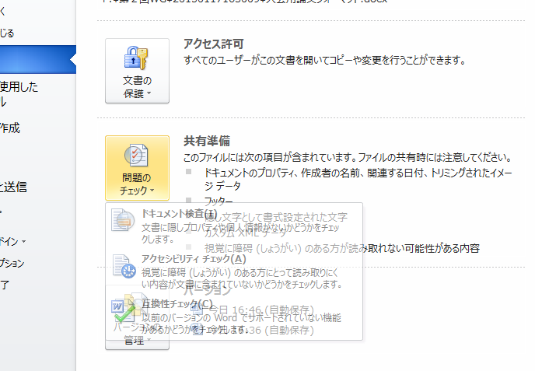

図１　アクセシビリティチェック画面

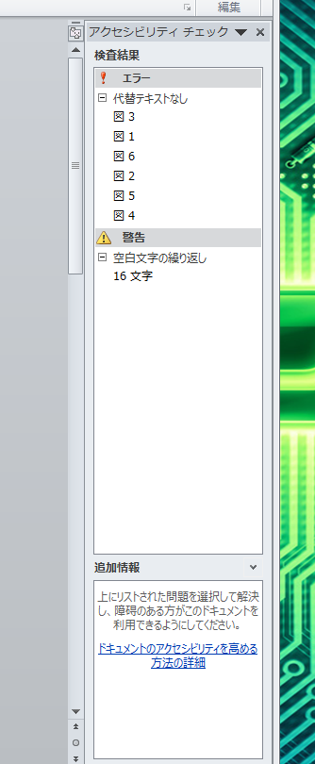

図２　アクセシビリティチェック結果例

（３）図表のタグの入力方法

Word文書内の図表などについて、その図表が何を表しているのかをPDFデータ内に読み上げる“タグ”として埋め込めるようになっているため、PDF化されても適切な順序でテキストを読み上げることができるとしている。Word文書内からPDFデータを作成する際の設定で、「タグ付きPDFでアクセシビリティと折り返しを有効にする」をチェックすることで、文章構造（読み上げ順）や代替テキスト（図や表の内容説明テキスト）の情報を持つPDFが作成できる。

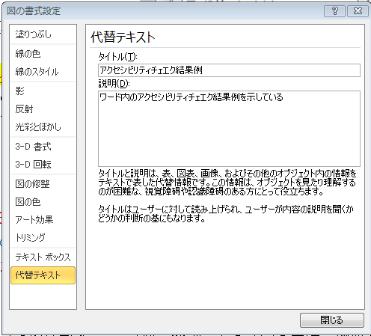

図３　図や表の代替テキスト入力画面

別紙２

論文等投稿前チェックリスト

円滑な査読のために，次の項目を必ず著者が確認してから投稿してください。



本チェックシートを審査用原稿に同封して送ってください。